♡Publieke statements♡
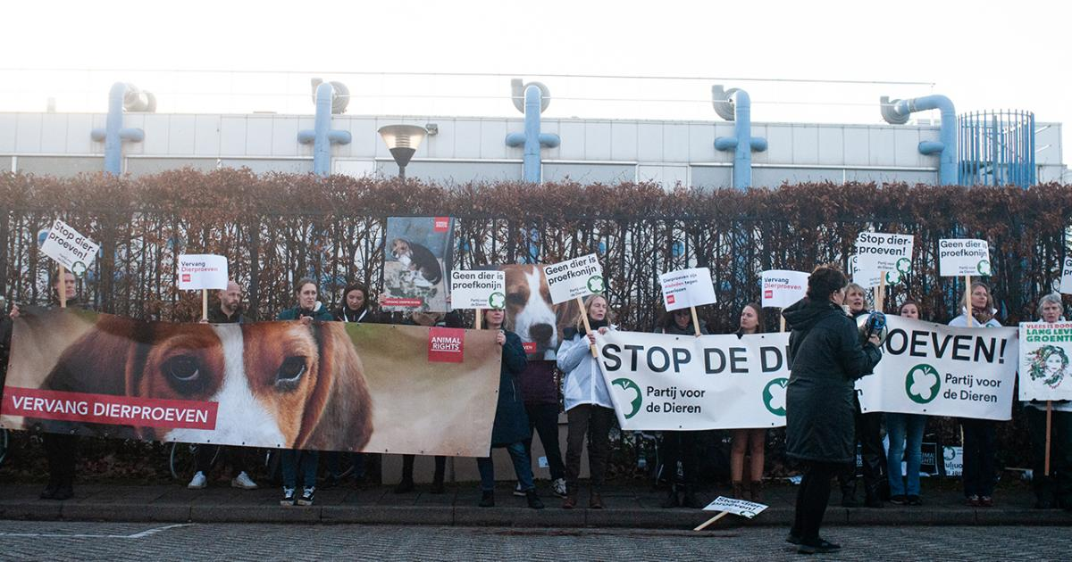

Stop de dierenproeven
Dit is een publieke statement , want ze laten aan het publiek aan ons zien dat ze het er niet mee eens zijn en dat ze de dierenproeven willen stoppen. Dierenproeven is een groot probleem, elke dag maken beesten de proeven mee, voor producten zoals make-up, crèmes maar ook vaccins waar ze heel veel van leiden, en zelfs dood gaan. De dierenproeven roepen ethische vragen op vanwege zorgen over dier en welzijn.

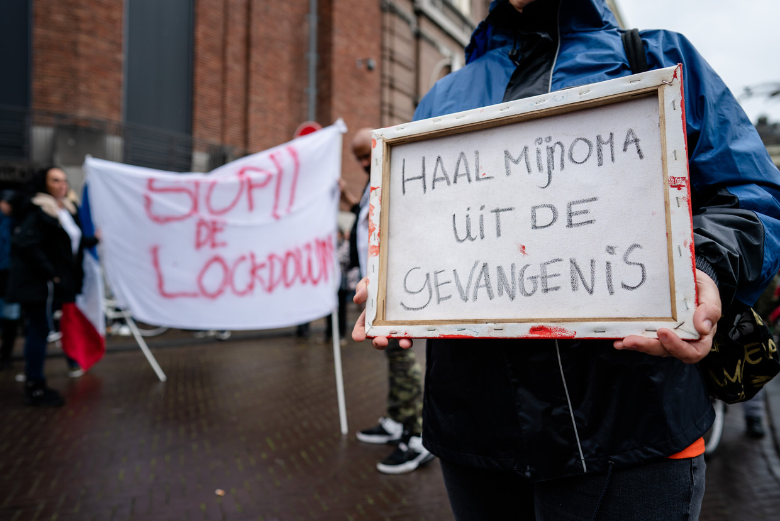

“Haal mijn oma uit de gevangenis”
De hele corona pandemie was natuurlijk een wereldwijd groot nieuws, en dit waren ook statements, want mensen waren het zat om niet meer op straat te mogen, en de hele wereld stond op z'n kop en op slot. Veel mensen gingen in protest met meerdere statements van de mensen. Dit is zo een groot nieuws geweest, en heeft zoveel invloed gehad op ons.

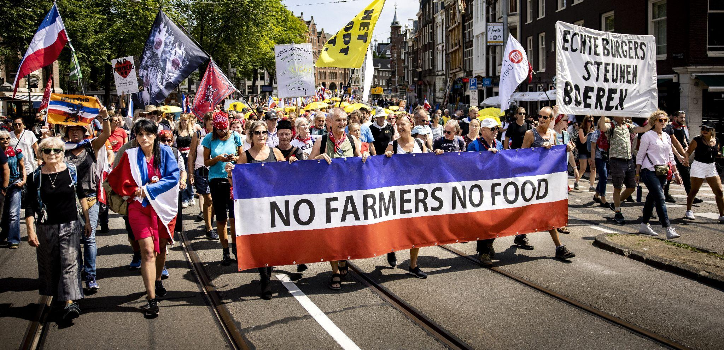

“No farmers no food”
Dit waren de boerenprotesten, ook dit is een statement en ook heel Nederland is doorgegaan. Want zonder de boeren geen eten.

Al deze statements zijn allemaal in de vorm van protesten van mensen.

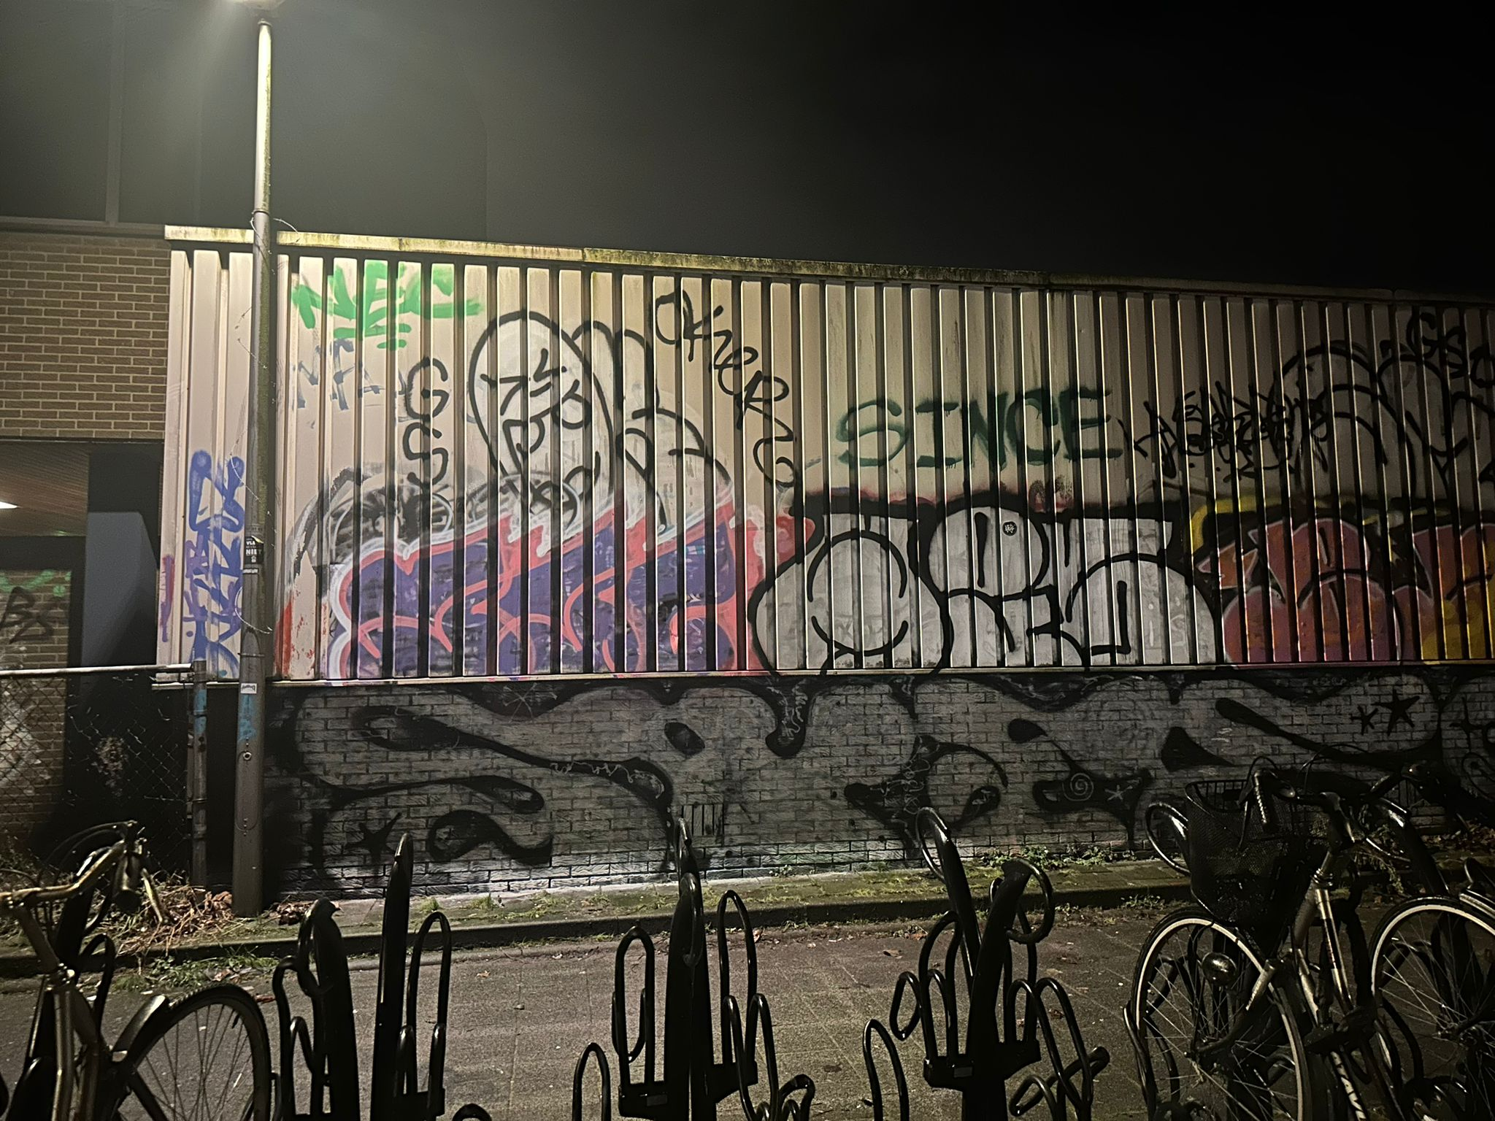
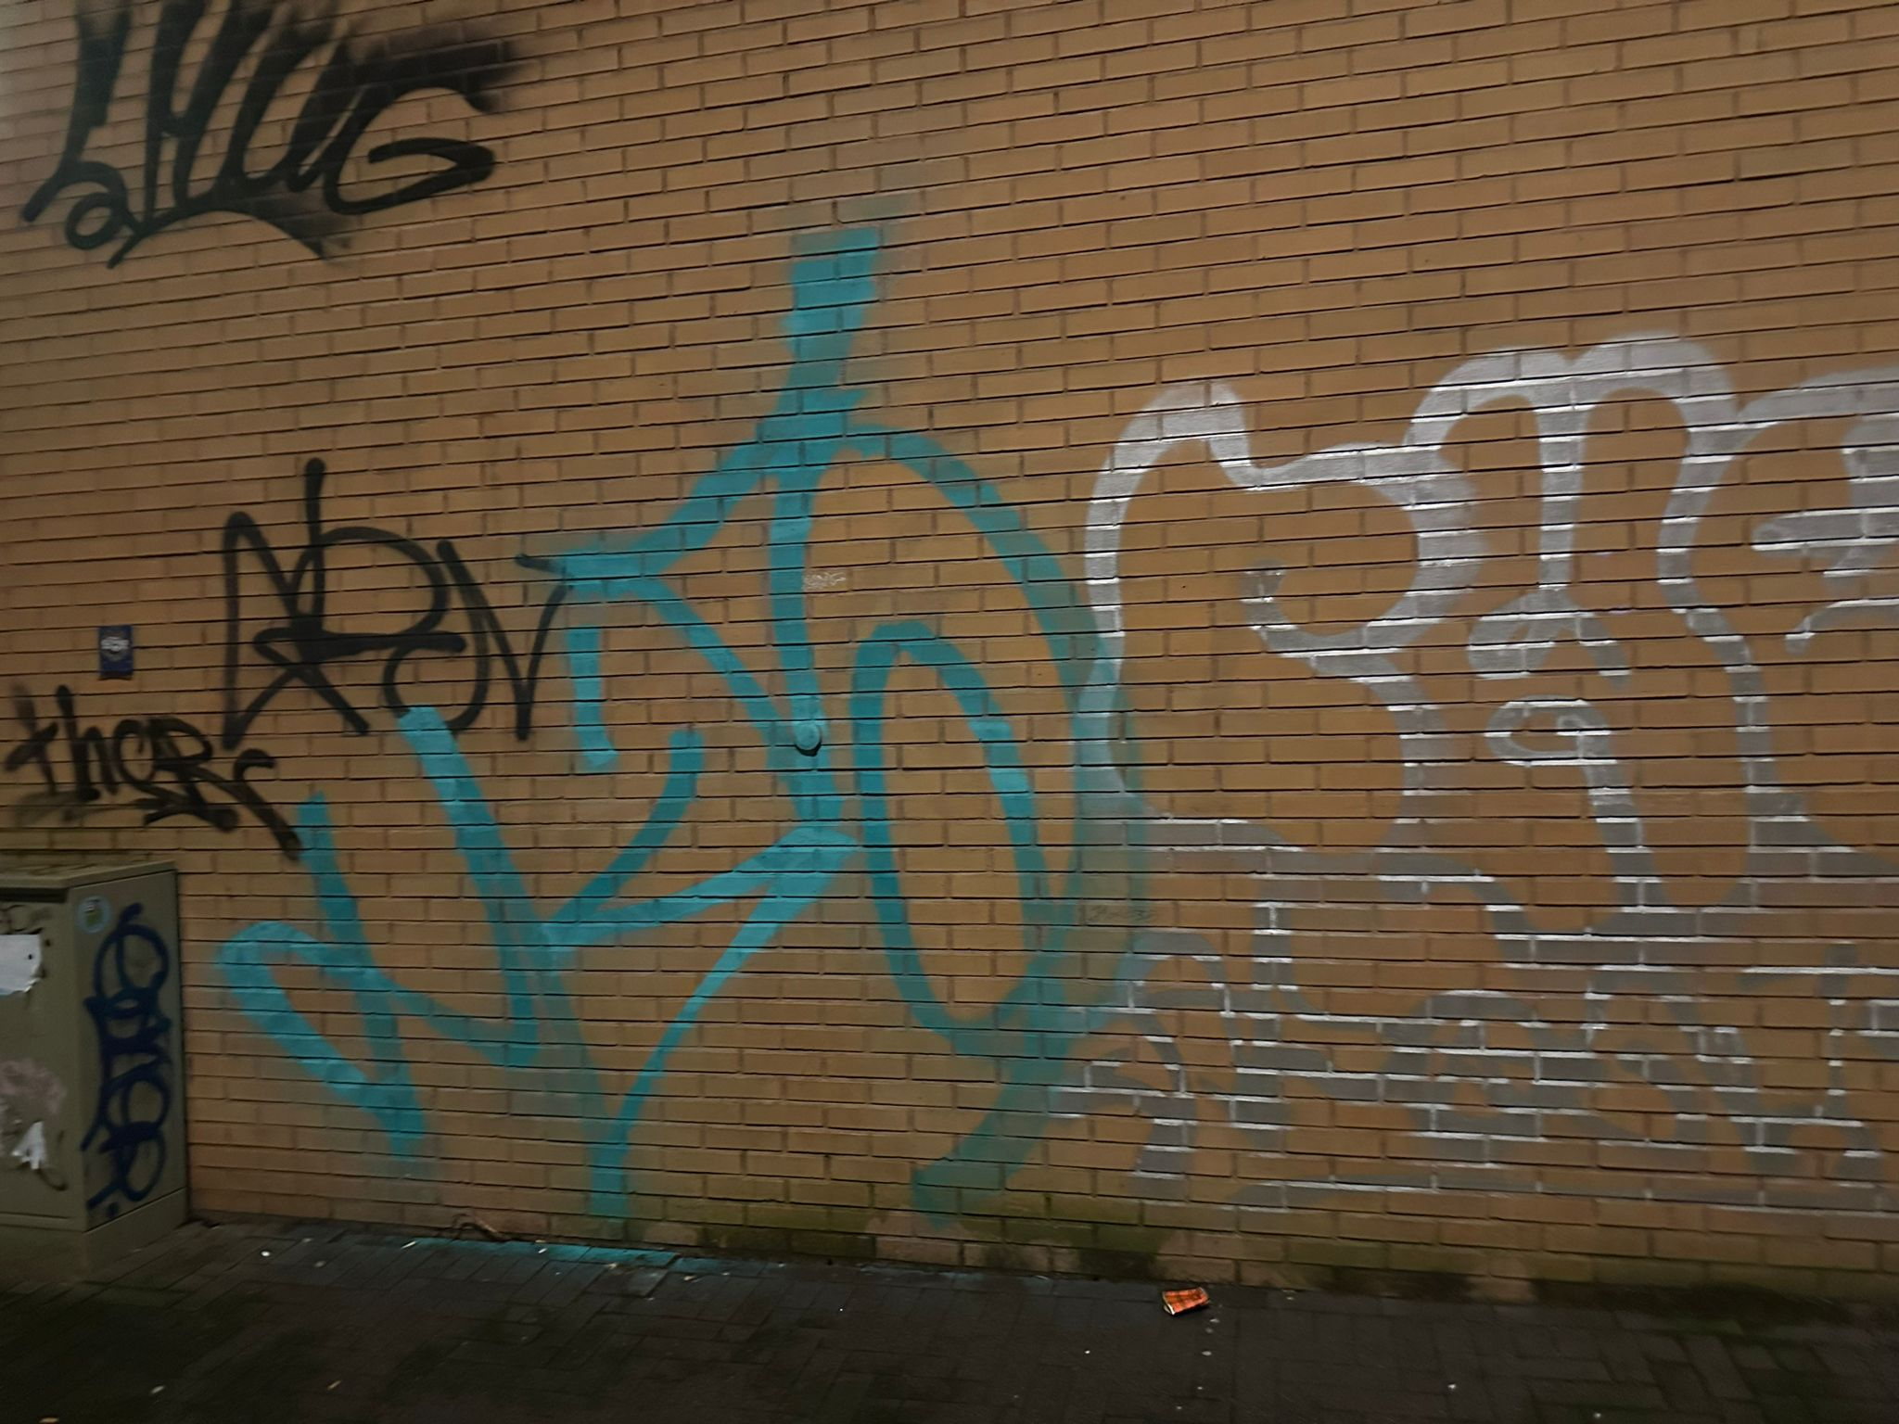

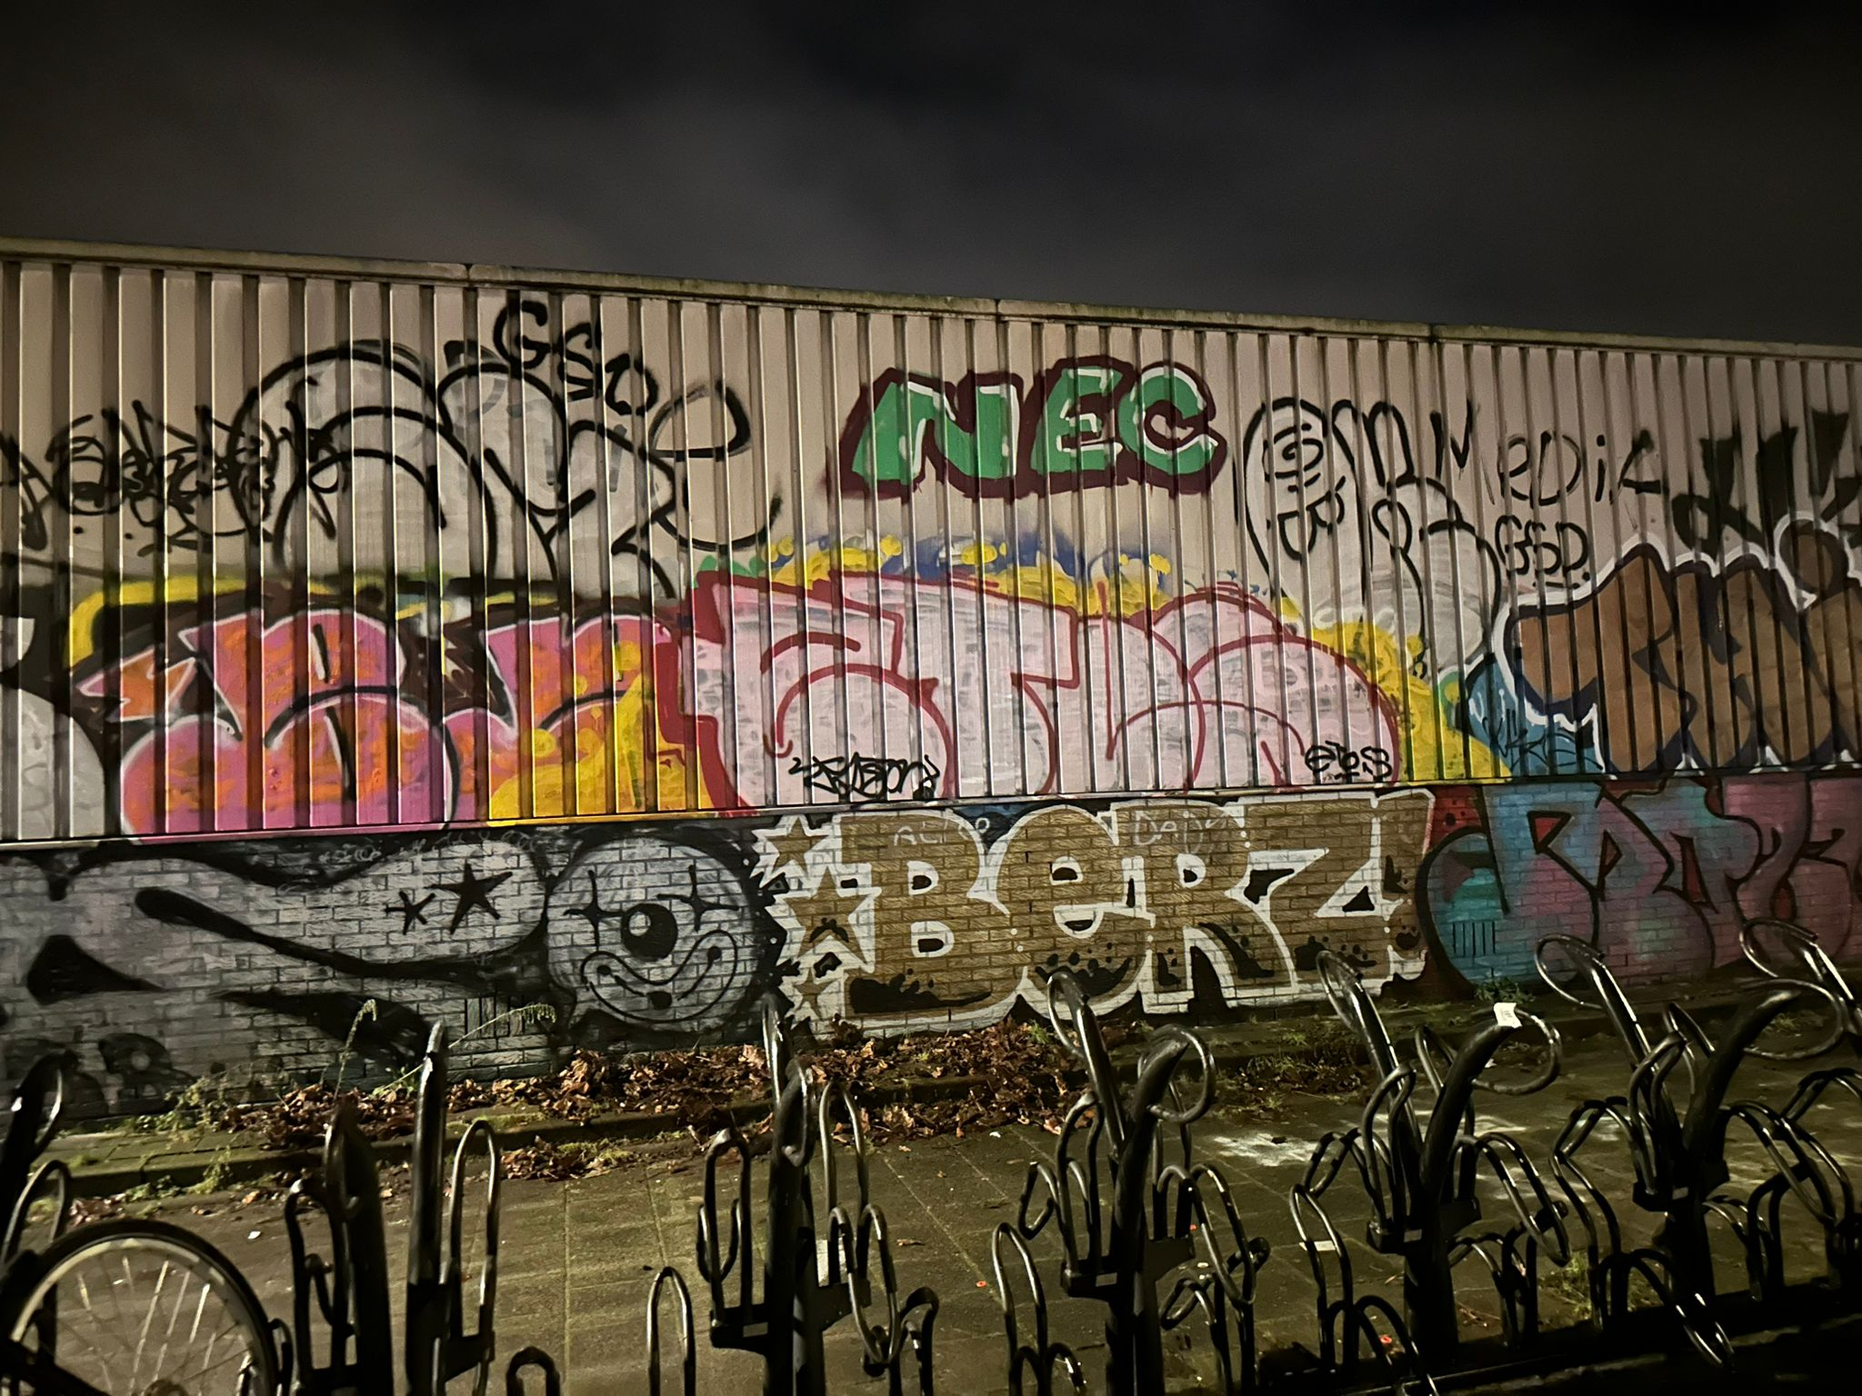
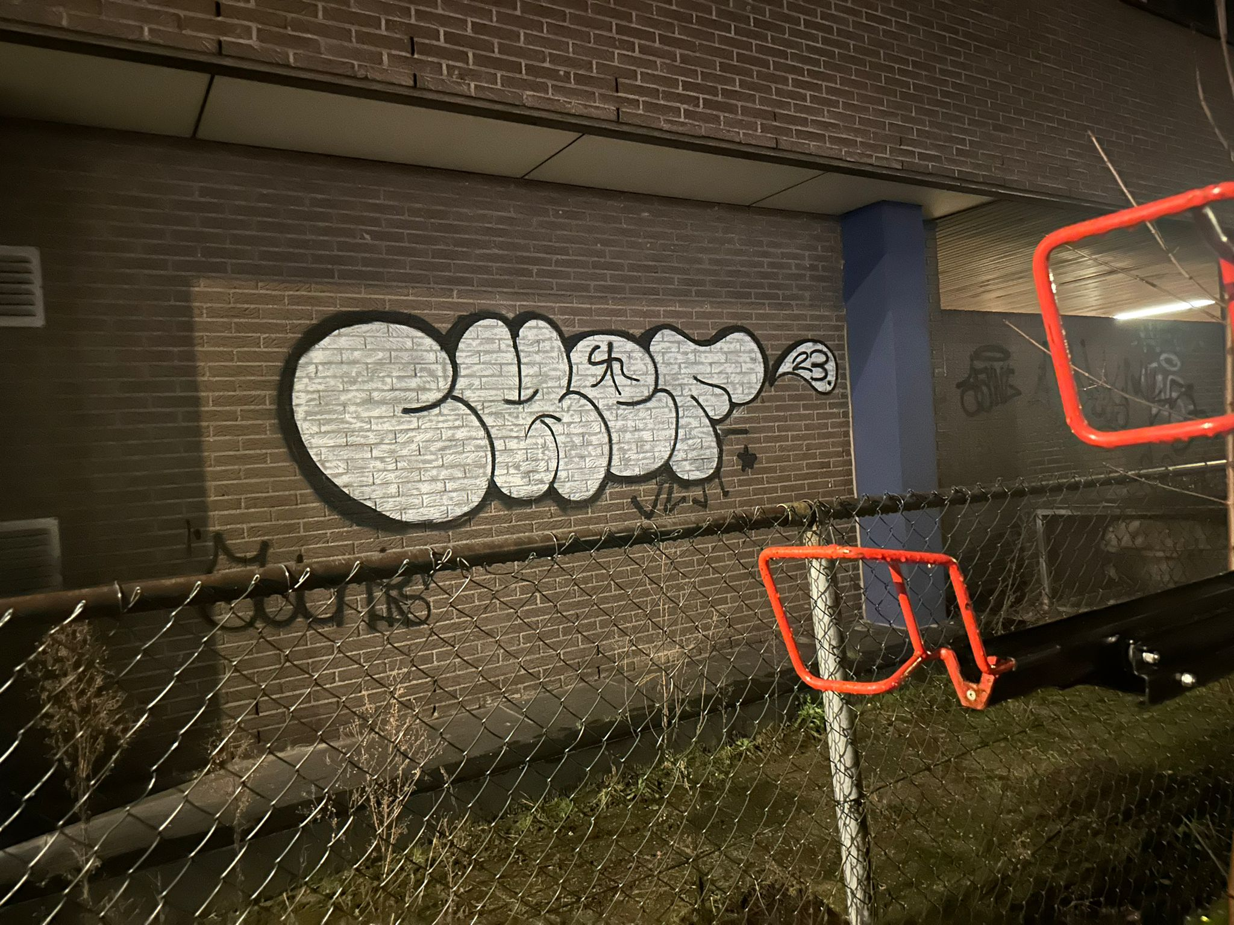

Ik was in Hilversum gaan zoeken bij het station, ik kon geen duidelijke statements vinden, maar al deze gravity die mensen hier hebben gemaakt hebben wel allemaal betekenissen. Daarom is dit heel bijzonder om te zien en ook mooi, want het zijn allemaal prachtige kleuren en mensen hebben er vaak ook een boodschap aan.

